Jan Neruda (1834 – 1891)
Život

Větší půlku života prožil na Malé Straně v Praze, kde se narodil starším rodičům. Otec byl vojenský vysloužilec, matka posluhovačka. Studoval práva a filozofii, ale školu nedokončil a od 22 let se živil novinařinou. Psal pro pražské německé listy, od roku 1865 se stal kmenovým fejetonistou a uměleckých kritikem liberálních Národních listů. Své příspěvky podepisoval známou šifrou Δ. Nejrozsáhlejší část jeho tvorby je spjata právě s novinářskou činností, napsal více než 2000 fejetonů z oblasti kulturní i politické, některé mají též podobu reportáží. Hojně cestoval po Evropě i po Blízkém východě. Cestopisnými fejetony rozšiřoval obzory svých čtenářů a pěstoval v nich nadhled (Obrazy z ciziny, 1872; Menší cesty, 1877). Tak si nepřímo připravoval pochopení pro Písně kosmické.
V jednom fejetonu navrhl vyslat do dálky světelný paprsek, jakýsi optický telegraf, který by přenesl plamenný milostný pohled milované slečně. Přestože proslul jako vynikající tanečník (neobešel se bez něj žádný vlastenecký ples) a skvělý, vtipný společník, zůstal starým mládencem a většina jeho citových vzplanutí nebyla opětována a nikdy se neoženil. Zřejmě životní láskou a múzou mu byla Anna Holinová, které věnoval řadu básní. Druhou velkou milenkou byla spisovatelka Karolína Světlá, která způsobila skandál, když prodala rodinný šperk, aby mohla Nerudovi finančně pomoci. Vztah brzy nato ukončil její manžel, profesor Petr Mužák.
Další vyvolená Terezie Marie Macháčková zemřela na tuberkulózu a vztah s mladičkou Annou Tichou Neruda raději sám ukončil pro velký věkový rozdíl. "Do padesáti jsem miloval, od padesáti je mi líno, do padesáti jsem pivo pil, od padesáti piji víno," napsal sám o sobě. Je pravdou, že pražské hostince navštěvoval Neruda velmi často.
Pocit vyděděnosti z běžného lidského štěstí, jindy zase žertování na konto vlastního staromládenectví, prostupují dílem tohoto autora. Na intenzitě nabývaly, když Neruda v posledním desetiletí života trpěl úbytkem zdraví.
"Často musím myslit na Jana Nerudu. Básník Prostých motivů a Zpěvů pátečních dovedl do svých veršů vložit tolik lásky a nadšení a tolik umění, že tento náboj, jak se dnes s oblibou říkává, přenesl tyto verše svěží téměř přes celé století," napsal básník Jaroslav Seifert ve vzpomínkové knize Všecky krásy světa. Od jména českého básníka a spisovatele odvodil svůj literární pseudonym chilský básník, diplomat, nositel Nobelovy ceny za literaturu Pablo Neruda.

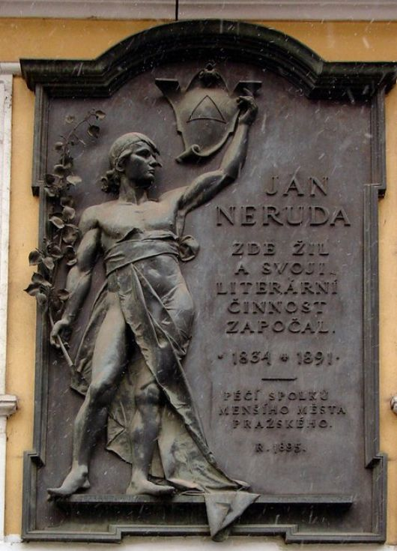
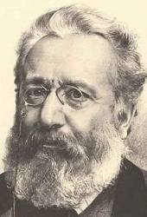

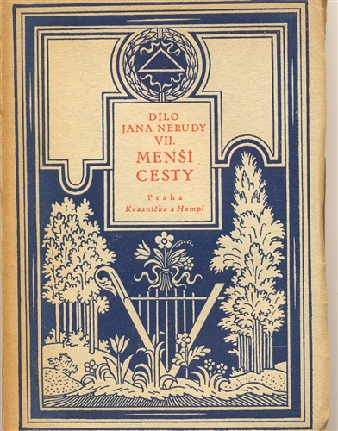

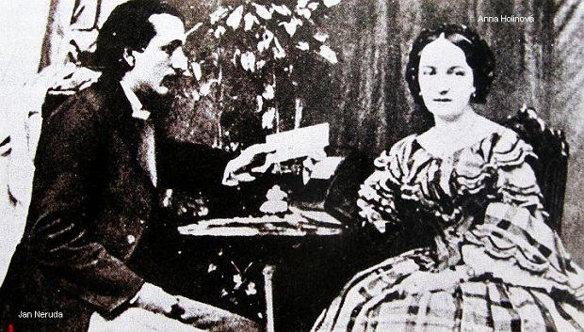

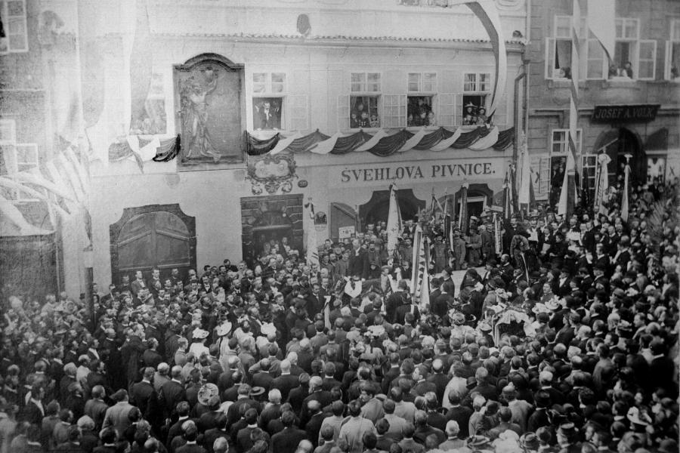
1) Jan Neruda
2) Pamětní deska
3) Cestopisy
4) Anna Holinová
5) Odhalení pamětní
Desky na domě U Dvou slunců

